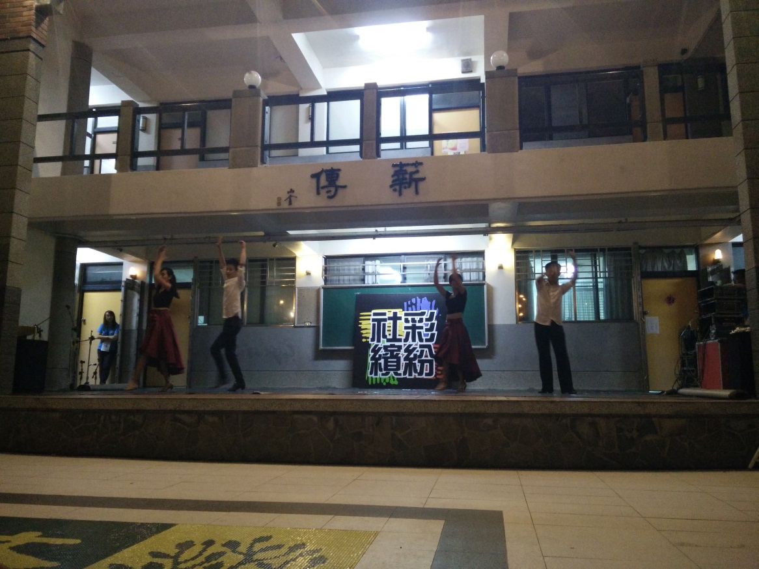
活動名稱：社團嘉年會
活動時間、地點：2015/09/16 薪傳劇場
活動敘述：精彩的Paso表演
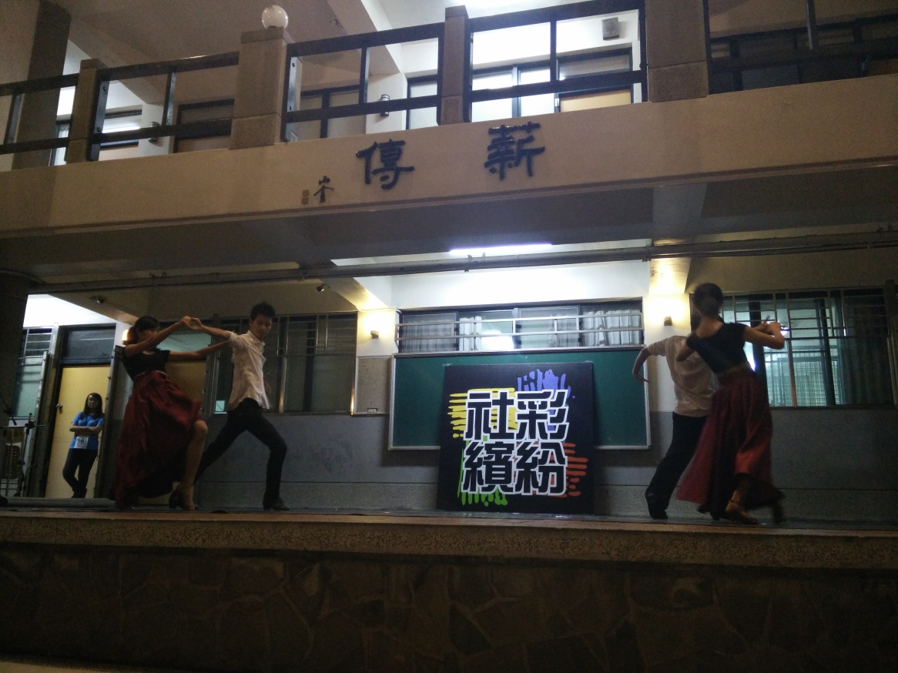
活動名稱：社團嘉年華
活動時間、地點：2015/09/16 薪傳劇場
活動敘述：表演中帥氣的鬥牛動作

